项目说明文档

数据结构课程设计

——排课软件

作 者 姓 名： 李圣

学 号： 1952723

指 导 教 师： 张颖

学院、 专业： 软件学院 软件工程

同济大学

Tongji Universit

目录

1 分析 1

1.1 背景分析 1

1.2 功能分析 1

2 设计 1

2.1 文件结构设计 1

2.2 类结构设计 1

2.3 成员与函数设计 2

3 实现 11

3.1 读取文件功能的实现 11

3.1.1 读取文件流程图 11

3.1.2 读取文件核心代码 12

3.1.3 读取文件截屏示例 13

3.2 读取课程数的实现 14

3.2.1 读取课程数流程图 14

3.2.2 读取课程数核心代码 15

3.2.3 读取课程数截屏示例 16

3.3 安排课程的实现 17

3.3.1 安排课程流程图 17

3.3.2 安排课程核心代码 18

3.4 安排课程表的实现 19

3.4.1 安排课程表流程图 19

3.4.2 安排课程表核心代码 20

3.4.3 安排课程表截屏示例 21

4 测试 21

4.1 鲁棒性测试 21

4.1.1 正常案例测试 21

4.1.2 课程输入测试 26

4.1.3 课程输入测试 28

# 分析

## 背景分析

大学的每个专业都要进行排课。假设任何专业都有固定的学习年限，每学年含两学期，每个专业开设的课程都是确定的，而且课程在开设时间的安排必须满足先修关系。每门课程有哪些先修课程是确定的。每门课恰好占一个学期，假定每天上午与下午各有5节课。是在这样的前提下设计一个教学计划编制程序。

## 功能分析

排课软件至少应该具有的基本功能：

1输入数据包括：个学期所开的课程数（必须使每学期所开的课程数之和与课程总数相等），课程编号，课程名称，周学时数，指定开课学期，先决条件。如指定开课学期为0，表示有电脑自行指定开课学期。

2如输入数据不合理，比如每学期所开的课程数值和与课程总数不相等，应显示适当的提示信息。

3用文本文件存储输入数据，并且读入计算机。

4用文本文件存储产生的各学期的课表。

# 设计

## 文件结构设计

表达式求解的过程中需要使用Vector，因此该项目包含两个文件，如下：

main.cpp

MyVector.h

其中main.cpp是主程序，且main.cpp调用了MyVector.h

## 类结构设计

考虑到功能需要，除了Vector相关的类以外，拟定设计以下类：

class Exception;

class Course;

class Term;

class WorkData;

class System;

其中Exception是异常类，Course是课程类，Term是学期类，WorkData是工作信息暂存类，System是系统控制类

## 成员与函数设计

**MyVectorIterator类：**

template<typename val_type>

using iterator = MyVectorIterator;

using pointer = val_type*;

using reference = val_type&;

**私有成员：**

pointer _ptr;

int _pos;

**公有成员：**

MyVectorIterator(pointer ptr = nullptr, int pos = -1)；

~MyVectorIterator()；

int getPos()；

bool operator==(const iterator& it)const；

bool operator!=(const iterator& it)const；

iterator& operator++()；

iterator operator++(int)；

iterator& operator--()；

iterator operator--(int)；

reference operator*()；

pointer operator->()；

**MyVector类：**

template<typename val_type>

using vector = MyVector<val_type>;

using reference = val_type&;

using iterator = MyVectorIterator<val_type>;

**私有成员：**

int _size;

int _capacity;

val_type* _data;

void enlarge(int newcapacity);

**公有成员：**

MyVector();

MyVector(int size, val_type val = val_type());

MyVector(const vector& vec)；

~MyVector()；

bool empty()；

int size()；

int length()；

int capacity()；

void resize(int newsize, val_type val = val_type())；

void insert(iterator pos, const val_type& val)；

val_type erase(iterator pos)；

void push_back(val_type val)；

val_type pop_back()；

vector& operator=(vector& vec)；

vector& operator=(vector&& vec)；

iterator find(val_type val)；

reference at(int pos)；

reference operator[](int pos)；

reference front()；

reference back()；

iterator begin()；

iterator end()；

void clear()；

**Exception类：**

enum EType

    {

        Fail,

        Bad

    };

**私有成员：**

EType _type;

string _data;

**公有成员：**

Exception(const string &str, EType type = Fail);

bool fail() const;

bool bad() const;

string data() const;

friend ostream &operator<<(ostream &os, const Exception exc);

**Course类：**

friend class System;

friend class WorkData;

friend class Term;

**私有成员：**

string _id;               //课程编号

string _name;             //课程名称

int _hours;               //学时数

int _term;                //开课学期

MyVector<string> _preCrs; //先修课程

MyVector<int> _indexOfPre;

**公有成员：**

Course(){} //默认构造

Course(const Course &crs) ;//复制构造

~Course(){} //折构

bool empty() const;

void clear();

bool operator==(string str) const;

bool havePre() const;

friend ifstream &operator>>(ifstream &ifs, Course &crs); //从文件读取输入

friend ostream &operator<<(ostream &os, Course &crs);

**Term类：**

friend class WorkData;

**私有成员：**

bool _done = false;                   //安排妥当

MyVector<Course> _courses;            //课程

MyVector<MyVector<Course>> _schedule; //课程表,存的是序号

**公有成员：**

Term() {}

Term(MyVector<Course> &crss);

bool done();

void push_back(Course &crs);

void clear();

void showCrs();

int available_3(int day);

int attributeCourse_3(Course crs, int &hours, int& prefer);

int available_2(int day);

int attributeCourse_2(Course crs, int &hours, int& prefer);

int available_1(int day);

int attributeCourse_1(Course crs, int &hours, int &prefer);

void attribute();

void showSchedule(ostream& os=cout);

**WorkData类：**

friend class System;

**私有成员：**

int _cantPre = 0; //havePre中可安排的数量

bool _allDone = false;

//定长状态量

MyVector<bool> _isSet;     //已经安排

MyVector<int> _needed;     //优先级

MyVector<bool> _available; //先修课程已上完

int _ncrs[8];              //已经安排的课程数

//变长状态量

MyVector<int> _indexLast;   //不与先修相关的课程

MyVector<int> _indexHIsPre; //与先修相关的课程的课的序号表

Term _term[8];              //每学期的课程

**公有成员：**

WorkData(); //默认构造

WorkData(WorkData &wd) ;//复制构造

WorkData(WorkData &&wd); //复制构造

WorkData &operator=(WorkData &wd);

WorkData &operator=(WorkData &&wd);

void clearTerm();

void initialize(); //初始化

void updateNeeded(int index); //给index的所有先修课程++

bool isAvailable(int index);

void updateAvailable(); //更新available

void updateUnset(); //设置needed并给unset排序

void update();

bool allDone();

void attribute(int index, int term); //给学期安排课程

**System类：**

**私有成员：**

WorkData _wd;

Term _term[8];                  //结果

void readFile(string fileName); //从文件读取所有课程

void checkPre(int index); //确认先修课程是否存在并更新index

void initializeIndex(); //对序号表进行初始化

void resetNCrs();

bool findBefore(string id, int index); //id可以在index或其先修里找到

void simplifyPre(); //简化先修链条：我的先修课的先修课不必写在我的先修课中

void showCrs(); //输出到n的各学期课程数

**公有成员：**

static MyVector<Course> _courses;      //所有课程

static MyVector<int> _indexHavePre;    //有先修课程的课的序号表，方便处理

static MyVector<int> _indexDueTerm[8]; //固定学期的课的序号表

static int _ndue[8];                   //固定课程数

static int _ncrs[8];                   //所需课程数

System();

void initialize(string fileName); //总体读文件初始化

void inputCrs(); //输入各学期的课程数

void clearTerm();

WorkData distributePre(WorkData wd, int term, int it) ;//递归寻找Pre解决方案

void distributeLst(WorkData &wd); //递归寻找Pre解决方案

void distribute() ;//总体寻找

bool showTermCrs();

bool allDone();

void setSchedule();

void showSchedule();

void writeSchedule(string fileName);

void showCourses(); //输出所有课程

# 实现

## 读取文件功能的实现

### 读取文件流程图

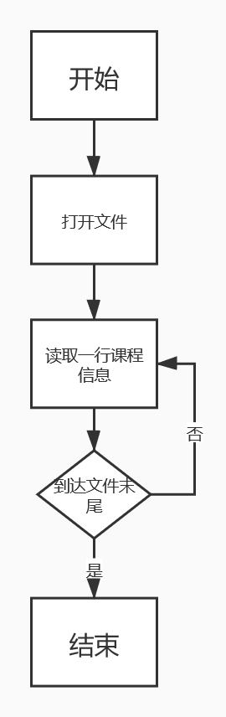

### 读取文件核心代码

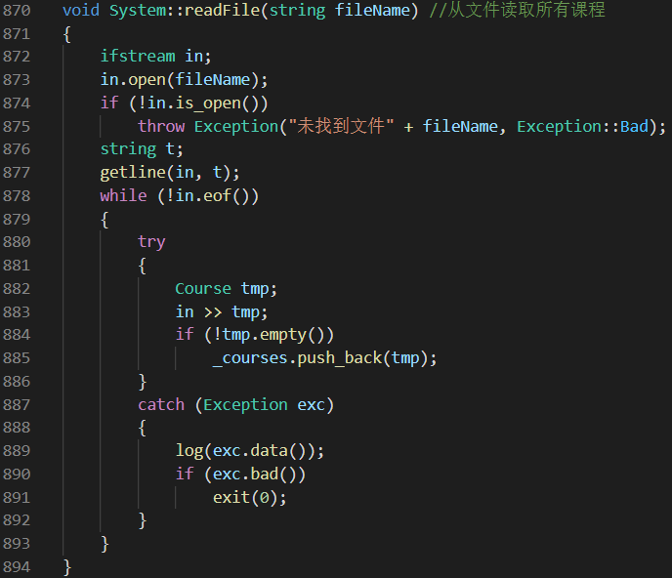

### 读取文件截屏示例

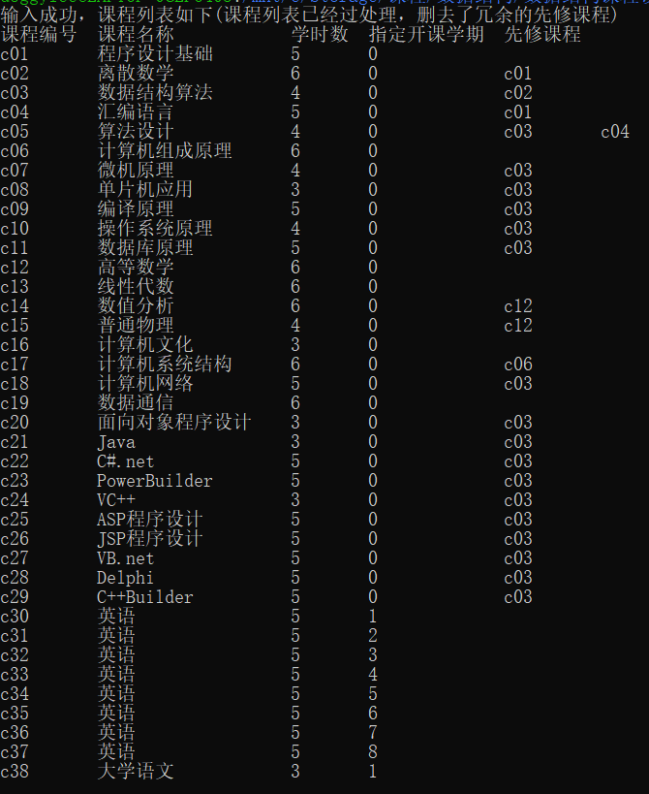

## 读取课程数的实现

### 读取课程数流程图

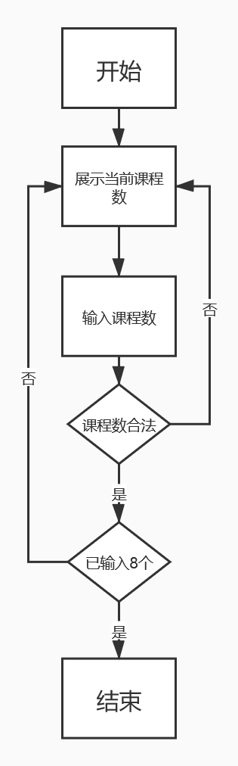

### 读取课程数核心代码

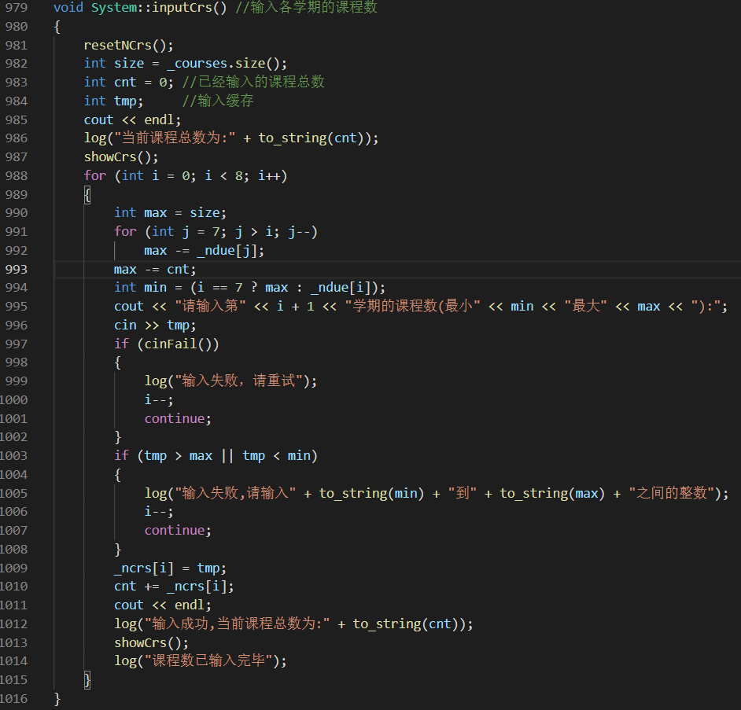

### 读取课程数截屏示例

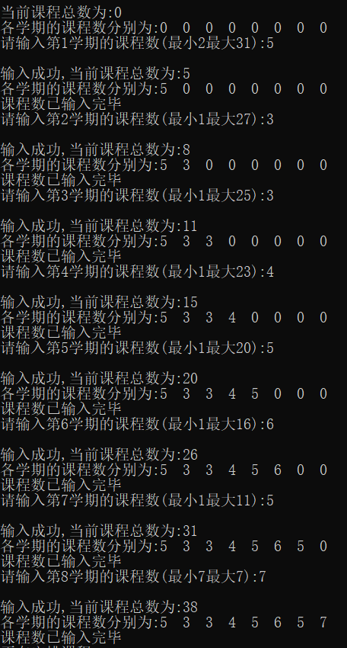

## 安排课程的实现

### 安排课程流程图

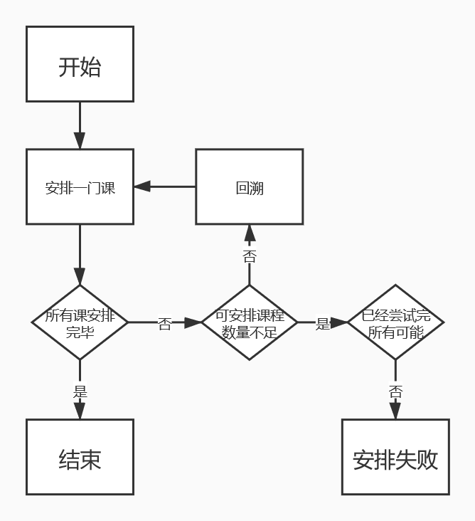

### 安排课程核心代码

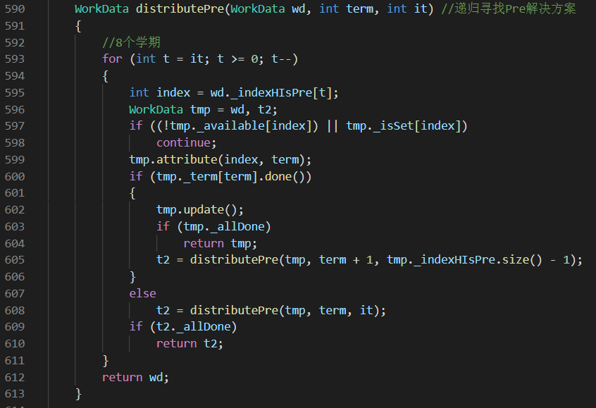

## 安排课程表的实现

### 安排课程表流程图

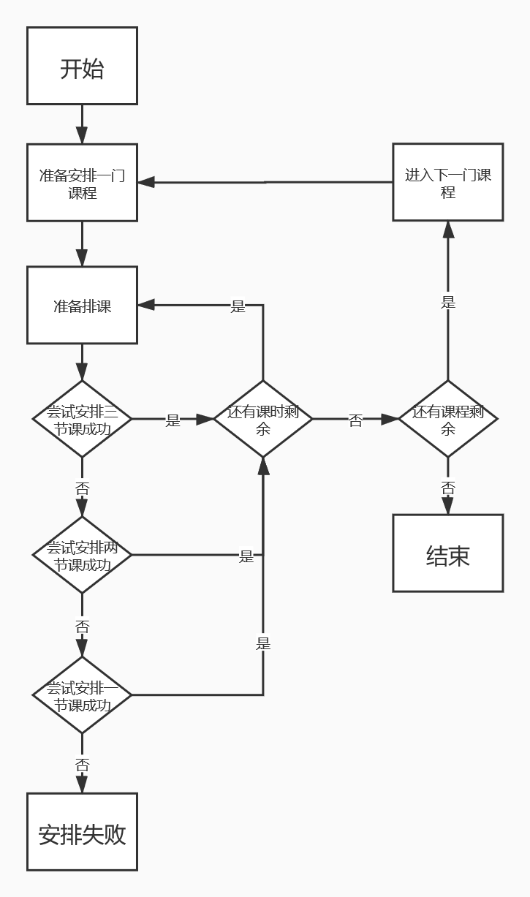

### 安排课程表核心代码

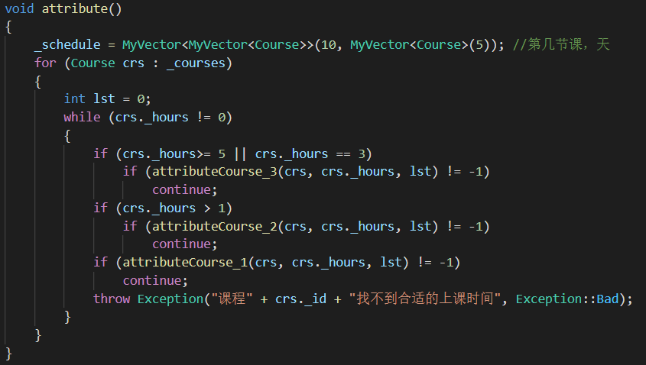

### 安排课程表截屏示例

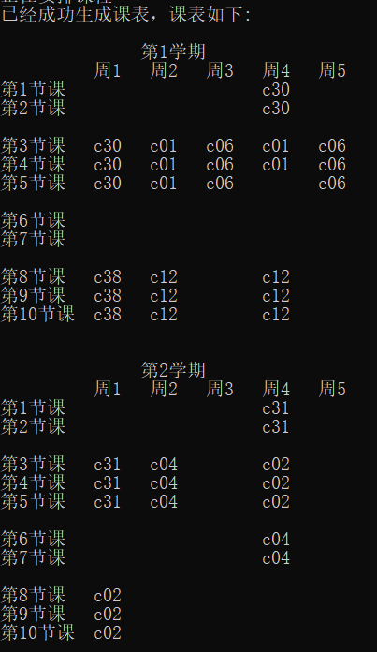

# 测试

## 鲁棒性测试

### 正常案例测试

**测试用例：**一般情况

**预期结果：**对应的正确结果。

**实验结果：**

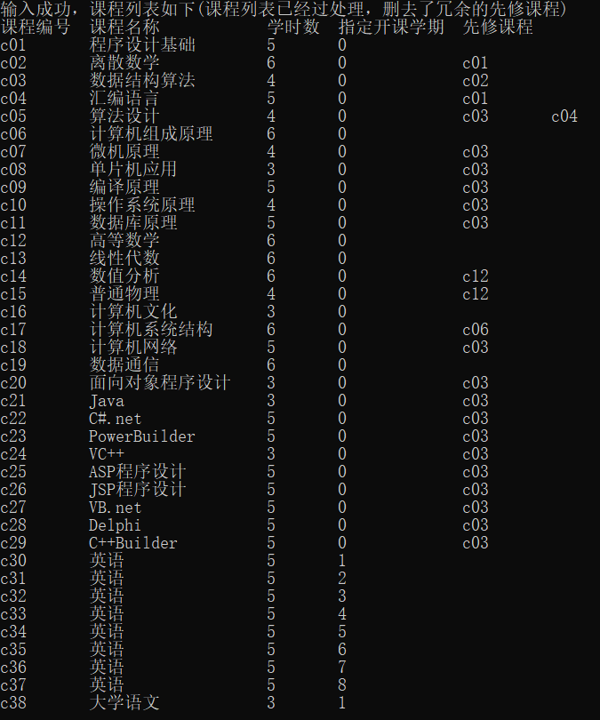

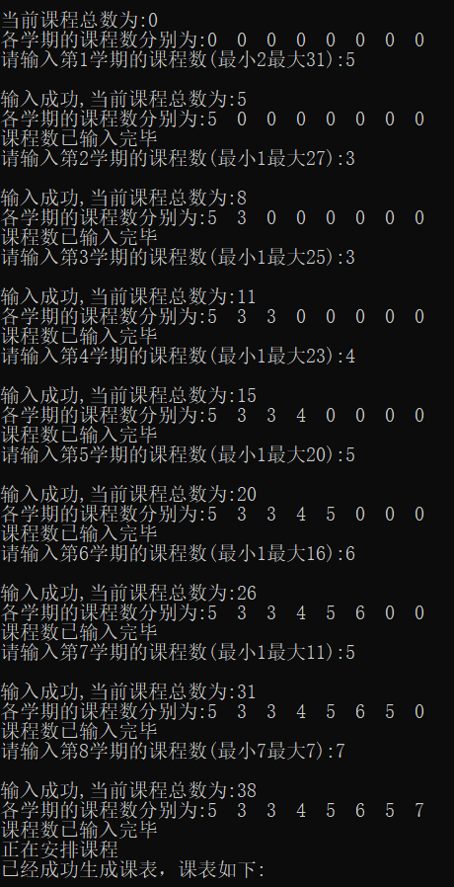

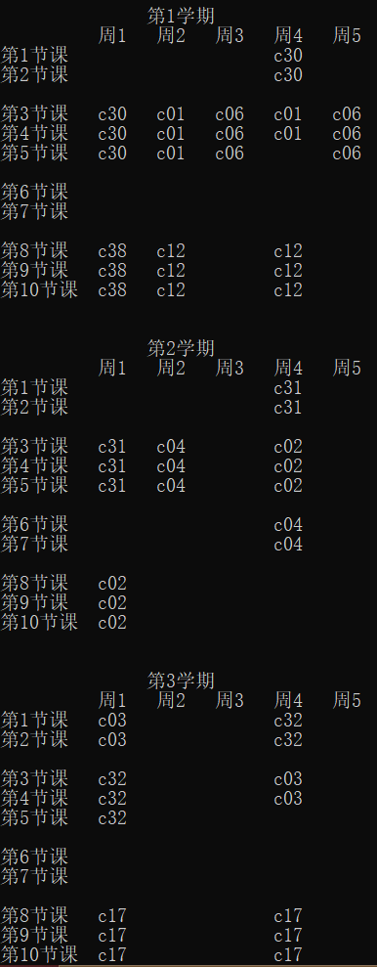

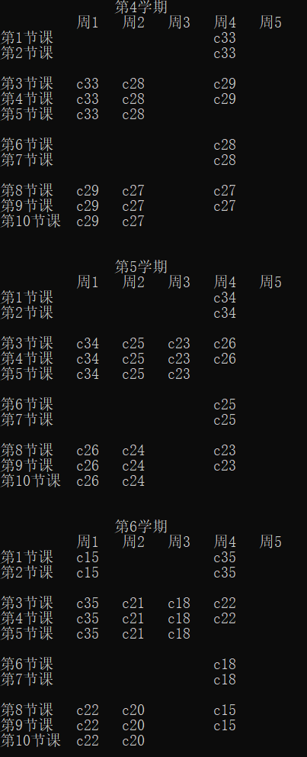

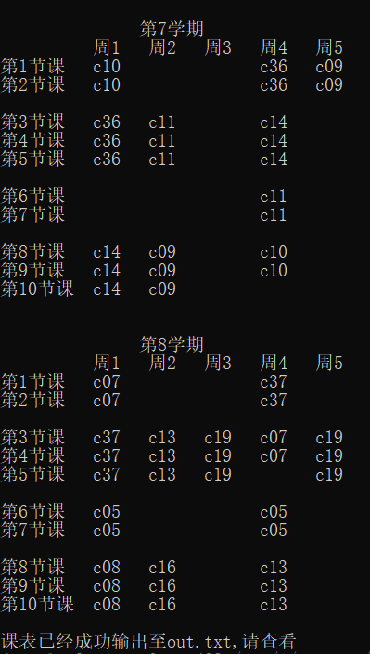

### 课程输入测试

**测试用例：**in.txt文件不存在

**预期结果：**给出提示，程序结束

**实验结果：**



**测试用例：**某课程信息不足

**预期结果：**给出提示，程序结束

**实验结果：**





**测试用例：**某学时数不为非负整数

**预期结果：**给出提示，程序结束

**实验结果：**





**测试用例：**某学时数大于50

**预期结果：**给出提示，程序结束

**实验结果：**





**测试用例：**某指定开课学期不为正整数

**预期结果：**给出提示，程序结束

**实验结果：**





**测试用例：**某指定开课学期大于8

**预期结果：**给出提示，程序结束

**实验结果：**





**测试用例：**先修课程重复出现

**预期结果：**给出提示，程序继续运行

**实验结果：**



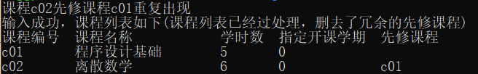

**测试用例：**先修课程为自身

**预期结果：**给出提示，程序继续运行

**实验结果：**



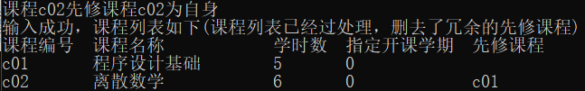

### 课程输入测试

**测试用例：**输入exit

**预期结果：**程序退出

**实验结果：**

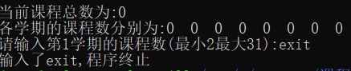

**测试用例：**输入非范围内的数字

**预期结果：**给出提示，程序继续运行

**实验结果：**

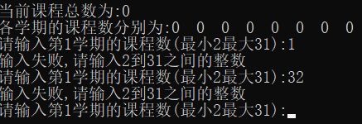

**测试用例：**输入非法字符

**预期结果：**给出提示，程序继续运行

**实验结果：**

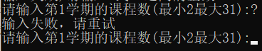

**测试用例：**输入的8个课程数不存在可行解

**预期结果：**给出提示，重新输入课程数，程序继续运行

**实验结果：**

